1) Data description
- จุดประสงค์ของโปรเจค: ข้อมูลชุดนี้สร้างขึ้นโดยมุ่งเน้นไปที่การจำแนกผลไม้ปีศาจ (Devil Fruit) จากการ์ตูนเรื่อง One Piece ที่มีลักษณะและลวดลายใกล้เคียงกัน ได้แก่ Gomu Gomu, Mera Mera, Ope Ope และ Yami Yami
- ที่มาของข้อมูล: ข้อมูลชุดนี้รวบรวมด้วยวิธีการ ดึงข้อมูลอัตโนมัติจากเว็บไซต์ (data scraping) โดยดึงข้อมูลจาก Bing Image Search ผ่านแพ็กเกจ better_bing_image_downloader โดยการใช้ภาษา Python โดยมีจำนวนรูปภาพหลังดึงของแต่ละคลาสดังนี้ Gomu Gomu จำนวน 1087 รูป, Mera Mera จำนวน 1096 รูป, Ope Ope จำนวน 1084 รูป และ Yami Yami = 1050 รูป
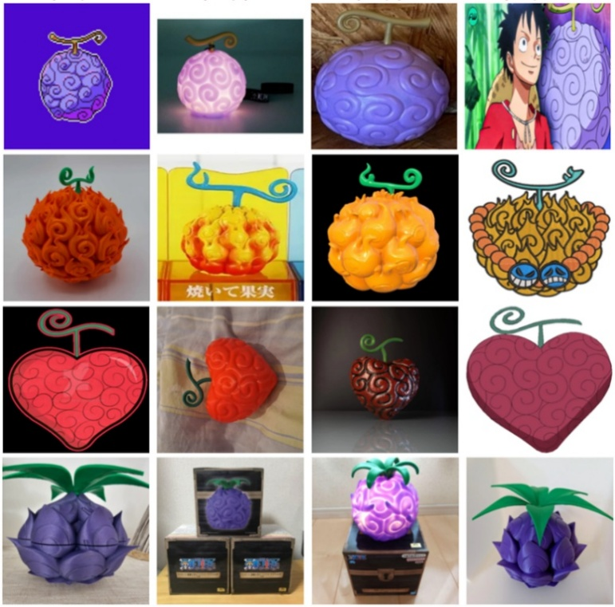
ภาพที่ 1.1 แสดงตัวอย่างรูปภาพในชุดข้อมูล (จากบนลงล่าง: Gomu Gomu, Mera Mera, Ope Ope และ Yami Yami)
- Data Cleaning: เนื่องจากข้อมูลที่ได้จากการทำ data scraping มีรูปภาพที่ไม่เกี่ยวข้องกับจุดประสงค์ของงาน, รูปภาพที่อยู่ผิดกลุ่ม, รูปภาพที่มีมากกว่าหนึ่งกลุ่มในรูปเดียว, รูปภาพที่ซ้ำกัน และรูปภาพที่มีลักษณะใกล้เคียงกันมากซึ่งอาจเกิดจากการย่อขนาดรูปหรือการตัดภาพออกเล็กน้อย รวมกันอยู่ จึงมีการทำ data cleaning ด้วยวิธีการดังนี้
  - ข้อมูลที่มีมากกว่าหนึ่งกลุ่มในรูปเดียวเราจะทำการครอบตัดภาพ (Image cropping) เพื่อให้แต่ละรูปเหลือเพียงกลุ่มเดียว
  - รูปที่ไม่เกี่ยวข้องกับจุดประสงค์ของงานจะใช้การตรวจสอบโดยมนุษย์ (human review) เพื่อคัดแยกรูปภาพออก
  - สำหรับรูปที่เป็นรูปซ้ำซ้อนจะคัดแยกด้วยวิธี MD5 hash และสำหรับรูปที่มีลักษณะใกล้เคียงกันจะคัดแยกด้วยวิธี Perceptual Hash โดยใช้ Hamming Distance เป็นตัวชี้วัดความใกล้เคียงกันของรูป โดยเลือก threshold ที่ Hamming Distance = 5 เพื่อค้นหาและคัดแยกรูปภาพ โดยทั้งหมดทำผ่านแพ็กเกจ hashlib ในภาษา Python
- Exploratory Data Analysis (EDA)
  - จำนวนภาพหลังทำ data cleaning มีทั้งหมด 1813 รูป โดยแต่ละคลาสมีจำนวนรูปดังนี้ Gomu Gomu = 597 รูป, Mera Mera = 483 รูป, Ope Ope = 413 รูป, Yami Yami = 320 รูป
  - ขนาดและสัดส่วนของภาพมีความหลากหลายสูงมาก โดยมีความกว้างตั้งแต่ 62 ถึง 4330 พิกเซลและมีความยาวตั้งแต่ 56 ถึง 5773 พิกเซล โดยมีสัดส่วนกว้างต่อยาว (Aspect Ratio) ตั้งแต่ 0.014 ถึง 72.0
  - จากรูปภาพทั้งหมด 1813 รูป แบ่งเป็นภาพขาวดำจำนวน 24 รูป และเป็นภาพสีจำนวน 1789 รูป
- Imbalance Dataset
  - เมื่อสังเกตจำนวนรูปในคลาส Gomu Gomu ที่มีจำนวนรูป 597 รูปและจำนวนรูปในคลาส Yami Yami ซึ่งมีจำนวนรูป 320 รูป จะพบว่าจำนวนรูปในคลาส Gomu Gomu มีจำนวนมากกว่าคลาส Yami Yami เป็นจำนวนเกือบ 2 เท่า จึงสามารถสรุปได้ว่า dataset มีลักษณะเป็น imbalance dataset
  - ใช้วิธี inverse-frequency class weight ใน loss function ซึ่งคือการคำนวน weight ให้แต่ละ class หลังจากนั้นจะนำ weight ที่ได้ไปคูณกับ loss ของแต่ละ sample ทำให้คลาสที่มีภาพน้อย ถูกขยายให้มีน้ำหนักมากขึ้นตามสัดส่วนที่มันขาดไป
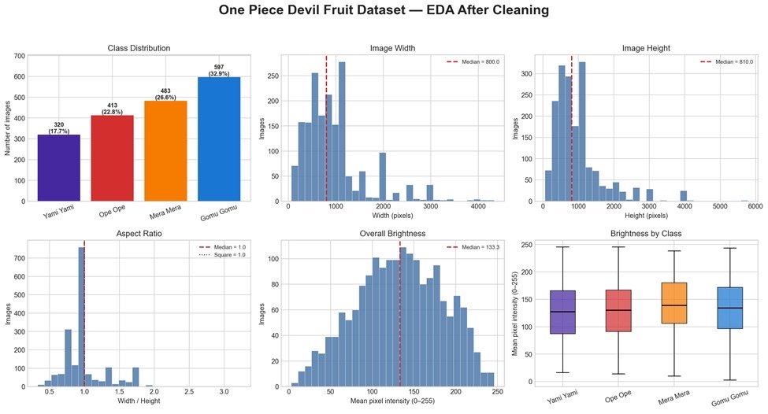ภาพที่ 1.2 แสดงผล EDA ของชุดข้อมูลหลังทำ data cleaning ได้แก่ จำนวนรูปต่อคลาส ความกว้างและความสูงของภาพ (pixel) สัดส่วนภาพ (aspect ratio) ความสว่างโดยรวม และความสว่างแยกตามคลาส

2) Data preparation
- Data Preprocessing
  - transforms.Resize(): ปรับขนาดรูปภาพเริ่มต้นให้เท่ากัน โดยปรับขนาดให้เป็น 224x224
  - transforms.ToTensor(): แปลงรูปภาพให้อยู่ในรูปแบบของ Tensor และปรับค่า Pixel Value จากเดิมซึ่งอยู่ในช่วง 0-255 ให้เป็นช่วง 0.0-1.0
  - transforms.Normalize(mean=IMAGENET_MEAN, std=IMAGENET_STD): ทำ Normalization โดยใช้ค่าเฉลี่ย (Mean) และส่วนเบี่ยงเบนมาตรฐาน (Standard deviation) ของชุดข้อมูล ImageNet
- Data Augmentation (เฉพาะ Training Set): ใช้เทคนิค Online Data Augmentation
  - transforms.RandomHorizontalFlip(p=0.5): สุ่มพลิกภาพกลับซ้าย-ขวา โดยกำหนดโอกาสที่จะเกิดการพลิกภาพไว้ที่ 50%
  - transforms.RandomRotation(degrees=20) : หมุนภาพทุกครั้ง โดยสุ่มหมุนในช่วง −20° ถึง +20°
  - transforms.ColorJitter(brightness=0.20, contrast=0.15, saturation=0.1): ปรับสีทุกครั้ง โดยสุ่มปรับ brightness มืดลงหรือสว่างขึ้นไม่เกิน 20%, ปรับ contrast ด้วยตัวคูณในช่วง 0.85-1.15 และปรับ saturation ด้วยตัวคูณในช่วง 0.9–1.1
  - transforms.RandomResizedCrop(self.image_size, scale=(0.8, 1.0)): สุ่มครอปพื้นที่ 80–100% ของภาพทุกครั้ง แล้ว resize กลับเป็น image_size จำลองการซูมหรือระยะถ่ายที่ต่างกัน
  - transforms.RandomPerspective(distortion_scale=0.15, p=0.3): บิดมุมมองภาพเหมือนถ่ายจากมุมเฉียง มีโอกาสเกิด 30% โดยระดับการบิดไม่เกิน 15% ของครึ่งความกว้างและครึ่งความสูงของภาพ
  - transforms.RandomGrayscale(p=0.1): แปลงเป็นภาพขาวดำแบบสุ่ม โดยมีโอกาสเกิด 10%
- Data Splitting: แบ่งชุดข้อมูลออกเป็น 3 ส่วน ในอัตราส่วนภาพรวมประมาณ 70:15:15 โดยขั้นตอนแรกจะทำการแยก test dataset ด้วยเทคนิค Stratified Data Splitting เป็นอัตราส่วนร้อยละ 15 จากนั้นนำ dataset ส่วนที่เหลือมาแบ่งด้วยเทคนิคเดียวกันสำหรับ Training dataset และ Validation dataset ในสัดส่วน 85:15
- Data Loading: กำหนด Batch Size เท่ากับ 64 รูปภาพสำหรับ Training Set โดยมีการสุ่มสลับลำดับรูปภาพ (Shuffle) ใหม่ ทั้งหมดในทุกๆ Epoch
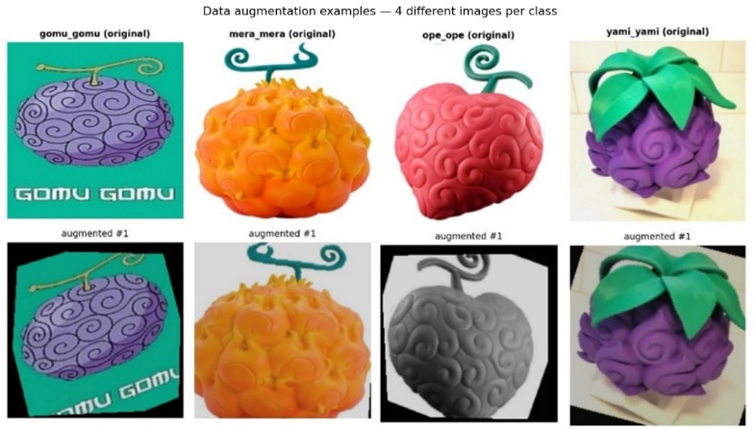
ภาพที่ 2.1 แสดงตัวอย่างการทำ data augmentation ของแต่ละคลาส โดยแถวบนคือภาพต้นฉบับ และแถวล่างคือภาพที่ผ่านการ augmentation

3) Model Architecture
- เลือกโมเดลทั้งหมด 4 รุ่นโดยมีวัตถุประสงค์เพื่อเปรียบเทียบความคุ้มค่าระหว่าง Accuracy และ ขนาดของโมเดล (จำนวนพารามิเตอร์) โดยเลือกโมเดลตั้งแต่ขนาดเล็กไปจนถึงขนาดใหญ่ เพื่อช่วยให้สามารถประเมิน Trade-Off ได้ชัดเจนว่า เราควรใช้ทรัพยากรและงบประมาณทั้งในด้านของเงินและเวลามากแค่ไหนสำหรับงานชิ้นนี้
ตารางที่ 3.1 แสดงโมเดล 4 รุ่นที่เลือกใช้ จำนวนพารามิเตอร์ จุดเด่น และข้อจำกัด
Model | Params | จุดเด่น (Strengths) | ข้อจำกัด (Limitations)
MobileNetV3-Small | ~2.5 ล้าน | เบาที่สุด ออกแบบมาสำหรับ Mobile/Edge | สกัด Feature ที่ซับซ้อนได้จำกัด มีโอกาสเกิด underfit
EfficientNet-B0 | ~5.3 ล้าน | มีความสมดุลระหว่างความแม่นยำกับขนาดสูงกว่า MobileNet | ซับซ้อนกว่า MobileNet เล็กน้อย
ResNet50 | ~25.6 ล้าน | มี skip connection ช่วยแก้ vanishing gradient เทรนโมเดลลึกได้มีเสถียรภาพ | ขนาดใหญ่กว่ากลุ่ม efficient หลายเท่า
VGG16 | ~138.4 ล้าน | โครงสร้างเรียบง่าย เหมาะเป็น Baseline | ขนาดใหญ่ที่สุด กินหน่วยความจำมากที่สุด

- Pre-trained CNN: แสดงประสิทธิภาพของโมเดล Pre-trained CNN
  - MobileNetV3-Small
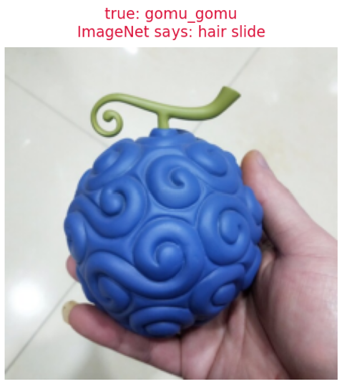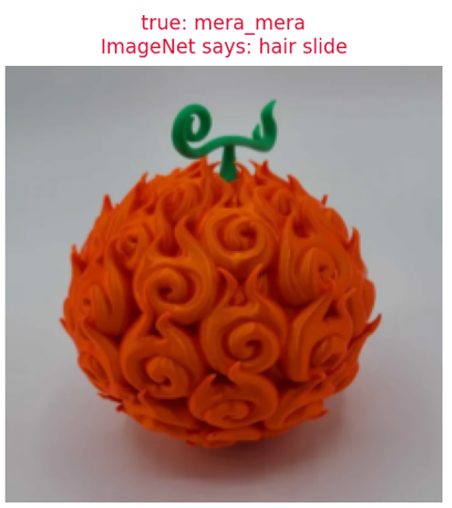
ภาพที่ 3.1 ก แสดงผลทำนายของ MobileNetV3-Small ที่เป็น Pre-trained CNN ต่อภาพตัวอย่างของแต่ละคลาส
  - EfficientNet-B0
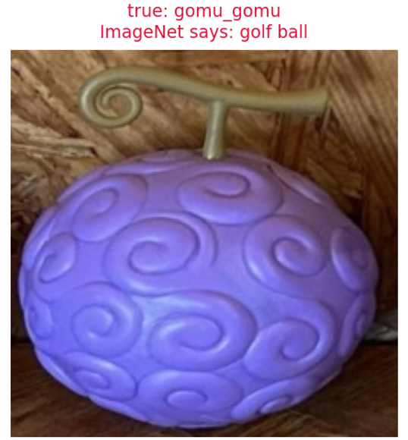
ภาพที่ 3.1 ข แสดงผลทำนายของ EfficientNet-B0 ที่เป็น Pre-trained CNN ต่อภาพตัวอย่างของแต่ละคลาส
  - ResNet50
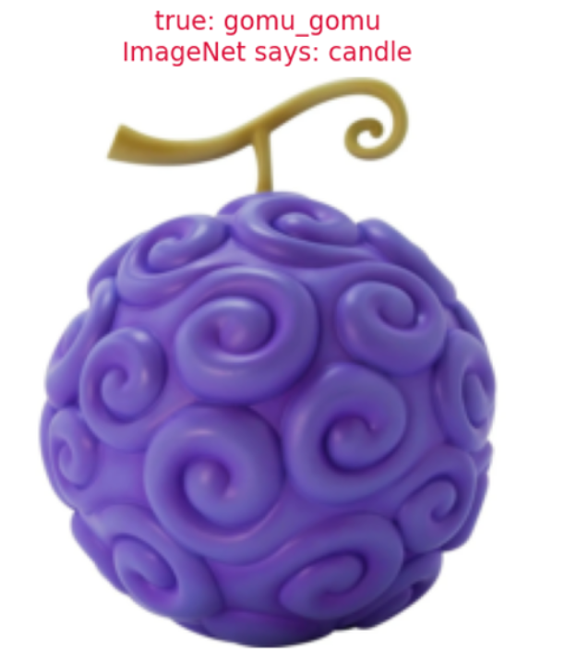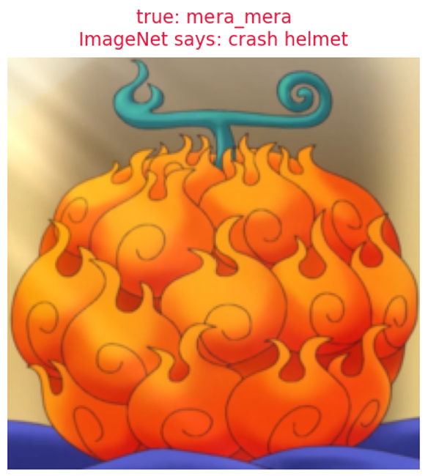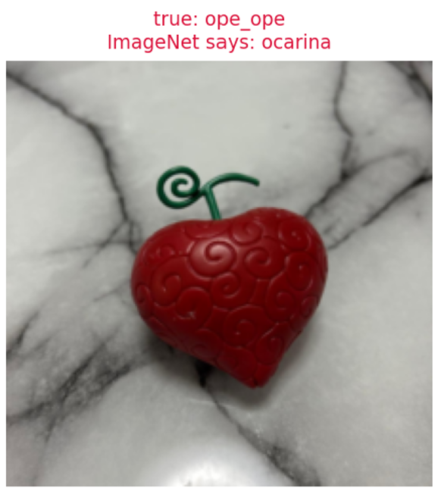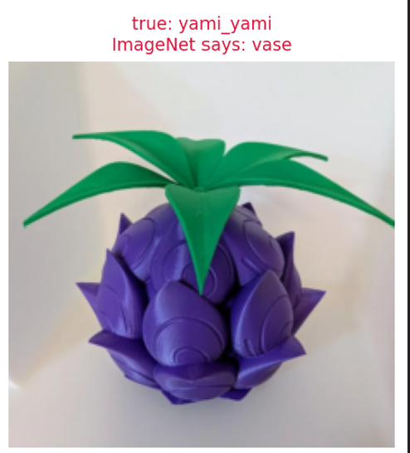
ภาพที่ 3.1 ค แสดงผลทำนายของ ResNet50 ที่เป็น Pre-trained CNN ต่อภาพตัวอย่างของแต่ละคลาส

  - VGG16
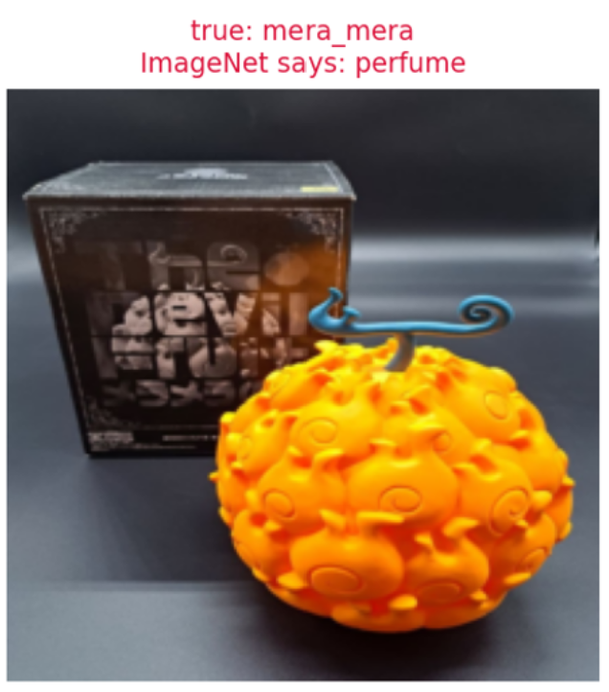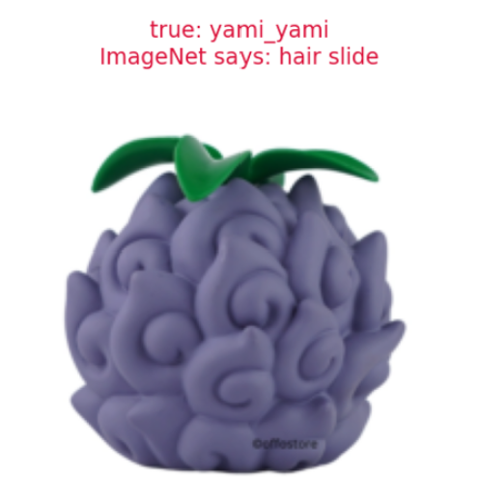
ภาพที่ 3.1 ง แสดงผลทำนายของ VGG16 ที่เป็น Pre-trained CNN ต่อภาพตัวอย่างของแต่ละคลาส
Model Architecture Modification: เก็บโครงสร้าง Convolutional Layers เดิมไว้ทั้งหมดเพื่อใช้เป็น Backbone ซึ่งทำหน้าที่เป็น Feature Extractor และตัดเฉพาะ Classifier Layer เดิมที่อ้างอิงผลลัพธ์ 1,000 คลาสของ ImageNet ออก แล้วต่อ Fully Connected Layer ใหม่เข้าไปแทนที่ เพื่อทำหน้าที่เป็น Custom Classifier สำหรับพยากรณ์คลาสเป้าหมายของเราโดยเฉพาะ โดย Fully Connected Layer ของโมเดลมีโครงสร้างดังนี้
- nn.Linear (in_features → hidden_dim): รับ feature vector จาก backbone แล้วลดมิติลงมาที่ hidden_dim
- nn.BatchNorm1d (hidden_dim): ปรับค่า hidden feature ให้อยู่ในสเกลคงที่ เพื่อให้การเทรนนิ่งและเร็วขึ้น
- nn.ReLU: เพิ่มความไม่เป็นเชิงเส้น ไม่มีพารามิเตอร์
- nn.Dropout (p = dropout): สุ่มปิดบาง neuron ระหว่างเทรน เพื่อช่วยควบคุมปัญหา Overfitting
- nn.Linear (hidden_dim → out_features = 4): ให้ผลลัพธ์ 4 ค่า ตรงกับ 4 คลาส (gomu_gomu, mera_mera, ope_ope, yami_yami)
Fully Connected Layer ของแต่ละโมเดลต่างกันที่จำนวน in_features ซึ่งเท่ากับขนาด feature ที่ออกจาก backbone ส่วน hidden_dim และ dropout เป็น hyperparameter ที่ให้ Optuna ค้นหา
ตารางที่ 3.2 แสดงตำแหน่งที่แทนที่ด้วย Fully Connected Layer ใหม่ และจำนวน in_features / out_features ของแต่ละโมเดล
Model | ตำแหน่งที่แทนที่ | in_features | out_features
ResNet50 | fc | 2048 | 4
VGG16 | classifier | 25088 (512×7×7) | 4
EfficientNet-B0 | classifier | 1280 | 4
MobileNetV3-Small | classifier | 576 | 4

4) Training method
การเทรนถูกแบ่งออกเป็น 2 แบบเพื่อเปรียบเทียบผลลัพธ์ที่ดีที่สุด
- แบบที่ 1 Freeze all Backbone: หมายความว่า weight ของ backbone (ส่วนที่ pretrained มา) ถูก freeze ไว้ทั้งหมด มีเพียง classifier head เท่านั้นที่มีการอัพเดต gradient
- แบบที่ 2 Selective Unfreeze: จะ unfreeze บางส่วนของ backbone เพื่อให้ model สามารถ fine-tune features ให้เหมาะกับ dataset ของเรามากขึ้น โดยการหาช่วง unfreeze ที่ดีสุดจะใช้การทำ hyperparameter tuning ซึ่งจะแบ่งโครงสร้างของ backbone ออกเป็น 4 stage ตามขนาดของ feature map size และทำ fine-tuning เพื่อหาช่วงในการ unfreeze ที่ให้ผลลัพธ์ที่ดีที่สุด ดังนี้
ตารางที่ 4.1 แสดงการแบ่ง backbone ออกเป็น 4 stage ตามขนาด feature map ของแต่ละโมเดล
Stage | Feature map | ถูกปลดเมื่อ n | ResNet50 | VGG16 | EfficientNet-B0 | MobileNetV3-Small
Stage 1 | 7×7 | 1 ขึ้นไป | layer4 | features[24:31] | features[6:9] | features[9:13]
Stage 2 | 14×14 | 2 ขึ้นไป | layer3 | features[17:24] | features[4:6] | features[4:9]
Stage 3 | 28×28 | 3 ขึ้นไป | layer2 | features[10:17] | features[3] | features[2:4]
Stage 4 | 56×56 | 4 ขึ้นไป | layer1 | features[5:10] | features[0:3] | features[0:2]

- เทคนิคการทำ hyperparameter tuning: ใช้ Optuna (Bayesian optimization แบบ TPE ซึ่งเป็น sampler เริ่มต้นของ Optuna) ร่วมกับ MedianPruner ที่หยุด trial ที่ผลแย่กว่าค่ามัธยฐานของ trial ก่อนหน้า ค้นหา 25 trial ต่อการทดลอง trial ละ 9 epoch โดยจูนแยกกันสำหรับแต่ละ architecture และแต่ละวิธีเทรน โดยมีค่าที่ตรึงไว้ ได้แก่ batch size, label smoothing , class weights, LR scheduler, min delta และ early stopping patience กำหนด search space ดังนี้ (Unfreeze stage ใช้เฉพาะวิธี Selective Unfreeze)
ตารางที่ 4.2 แสดง search space ของ hyperparameter ที่ใช้ในการทำ tuning ด้วย Optuna
Hyperparameter | ค่าที่ทดลอง
Learning rate | 1e-5 ถึง 1e-2 (log scale)
Weight decay | 1e-6 ถึง 1e-2 (log scale)
Head dropout | 0.1 ถึง 0.5
Hidden layer of classifier head | 128, 256, 512
Optimiser | AdamW, SGD
Unfreeze stage | 1, 2, 3

- Metric ที่ใช้เป็นเกณฑ์ คือ Validation Macro-F1 เมื่อ tuning เสร็จ จึงนำ hyperparameter ที่ให้ค่า Validation Macro-F1 สูงที่สุดของแต่ละ architecture และแต่ละวิธีเทรนมาเทรนโมเดลจริง ดังแสดงในตารางด้านล่าง
ตารางที่ 4.3 แสดงค่า hyperparameter ที่ดีที่สุดจากการ tuning ของแต่ละ backbone และแต่ละวิธีเทรน
Method | Backbone | n | Layers updated | Optimiser | Learning  rate | Weight decay | Dropout | Hidden
Freeze all | ResNet50 | - | head only | SGD | 6.34e-3 | 2.95e-3 | 0.292 | 256
Freeze all | VGG16 | - | head only | AdamW | 4.52e-4 | 1.87e-6 | 0.306 | 512
Freeze all | EfficientNet-B0 | - | head only | AdamW | 8.70e-3 | 3.99e-5 | 0.405 | 512
Freeze all | MobileNetV3-Small | - | head only | AdamW | 1.33e-3 | 1.09e-3 | 0.327 | 512
Selective Unfreeze | ResNet50 | 2 | layer3, layer4  + head | AdamW | 3.91e-4 | 3.10e-5 | 0.185 | 128
Selective Unfreeze | VGG16 | 2 | features[17:]  + head | SGD | 3.92e-3 | 6.71e-5 | 0.402 | 128
Selective Unfreeze | EfficientNet-B0 | 3 | features[3:]  + head | AdamW | 2.52e-3 | 6.12e-5 | 0.105 | 256
Selective Unfreeze | MobileNetV3-Small | 2 | features[4:]  + head | AdamW | 5.42e-4 | 6.96e-6 | 0.282 | 128
ตารางที่ 4.4 ค่าที่ตรึงไว้ในการเทรนทุกโมเดล (ทั้ง Freeze all และ Selective Unfreeze)
Hyperparameter | ค่าที่ใช้
Loss | CrossEntropyLoss
Max epochs | 50
Batch size | 64
Early stopping | 7
min delta | 1e-4
LR scheduler | Cosine annealing
Label smoothing | 0.1

5) Evaluation metrics & Error Analysis
- Learning Curve: แสดง accuracy และ loss ของ train เทียบ validation ตามแต่ละ epoch ของทั้ง 2 กลุ่ม คือ Freeze all Backbone และ Selective Unfreeze เพื่อดู over-fit และ under-fit ในแต่ละ backbone เลือกตัวแทนผลลัพธ์ด้วย median seed คือ seed ที่ได้ macro-F1 บน test เป็นลำดับที่ 5 เมื่อเรียงจากน้อยไปมากจาก 10 seed (ถ้าค่าเท่ากัน เรียงตามเลข seed)
- การประเมินภาพรวมทุกคลาส: Accuracy และ Precision, Recall, F1-score แบบ macro (เฉลี่ยโดยให้น้ำหนักเท่ากันทุกคลาส เพราะข้อมูลมีจำนวนต่อคลาสไม่เท่ากัน) รายงานเป็น mean ± SD จาก 10 seed
- การประเมินแยกรายคลาส: Precision, Recall และ F1-score ของแต่ละคลาส รายงานเป็น mean ± SD จาก 10 seed
- การทดสอบนัยสำคัญทางสถิติ: เปรียบเทียบ macro-F1 บน test set ของ 10 seed ระหว่าง Freeze all กับ Selective Unfreeze ในแต่ละ backbone ด้วย Welch’s t-test (ปรับ p-value ด้วย Holm) และเปรียบเทียบระหว่าง backbone ด้วย Games–Howell
- Error Analysis: Confusion Matrix และ GradCAM ของ median seed เดียวกับ Learning Curve

6) Experimental results
- Learning Curves: แสดง accuracy และ loss ของ train เทียบ validation ของ median seed แต่ละ backbone ถึง epoch ที่ validation loss ต่ำสุด
  - ช่วงต้นการเทรน (ทั้ง 4 backbone): ใน 2–3 epoch แรก train loss ลดลงอย่างรวดเร็วจากราว 0.6–0.9 และ val loss ลดตามจากราว 0.5–0.7 ก่อนจะค่อยๆ คงที่ ส่วน accuracy ของทั้งสองชุดเพิ่มขึ้นอย่างรวดเร็วในช่วงเดียวกัน
  - Freeze all: train accuracy เข้าใกล้ 0.99 แต่ val accuracy อยู่ที่ราว 0.95–0.96 และ val loss เริ่มคงที่ ประมาณ 0.5 แสดงว่ามี overfit เล็กน้อย เพราะ classifier head เรียนรู้ชุด train ได้ดีกว่าที่ใช้กับ validation เมื่อ backbone ถูกตรึง
  - Selective Unfreeze: เส้น train และ validation อยู่ใกล้กันมาก val loss เริ่มคงที่ประมาณ 0.4 ไม่พบ overfit ชัดเจน แสดงว่าการ fine-tune high-level features ช่วยให้โมเดลปรับเข้ากับโจทย์ได้ดีขึ้น
  - ResNet-50: ในแบบ Freeze all Train accuracy ขึ้นเร็วภายใน 2–3 epoch แล้วค่อยๆ เข้าใกล้ 0.99 ขณะที่ Val accuracy ขึ้นช้ากว่าและอยู่ราว 0.95 แสดงว่า Classifier Head เรียนรู้ชุด Train ได้ดีกว่าที่ใช้กับ Validation เมื่อ Backbone ถูกตรึง เมื่อ Unfreeze layer3–4 (n=2) เส้น Train และ Val ทั้ง loss และ accuracy ซ้อนทับกันเกือบสนิท Val loss ลดเหลือต่ำกว่า 0.4 แสดงว่าการ Fine-tune high-level features ช่วยให้ปรับเข้ากับโจทย์ได้โดยไม่พบสัญญาณ overfit
  - VGG-16: Freeze all มี Train accuracy ใกล้ 1.0 ตั้งแต่ราว epoch 10 แต่ Val accuracy คงที่ราว 0.96 และ Val loss ราบอยู่ที่ประมาณ 0.49 ทำให้ gap กว้างที่สุดในทุก backbone สะท้อนว่าโมเดลจำชุด Train ได้เร็วเมื่อ feature ถูกตรึง หลัง Unfreeze (n=2) gap ของ Val accuracy รวมถึง Val loss แคบลง และ Val loss ลดลงจนเกือบถึง 0.4
  - EfficientNet-B0: Freeze all และ Selective Unfreeze มี Val accuracy ค่อนข้างแกว่งระหว่างเทรนเมื่อเทียบกับ backbone อื่นๆ การทำ Selective Unfreeze (n=3) ทำให้ Val loss ลดลงต่ำกว่า 0.4 และทำให้ Train และ Val loss เกือบจะซ้อนทับกัน
  - MobileNet-V3-Small: Freeze all มีรูปแบบคล้าย backbone อื่นๆ คือ Val accuracy อยู่ราว 0.96 หลัง Unfreeze (n=2) Train accuracy ขึ้นไปแตะ 1.0 ภายในประมาณ 10 epoch ขณะที่ Val accuracy ราบอยู่ราว 0.98 และ Val loss อยู่ที่ประมาณ 0.40
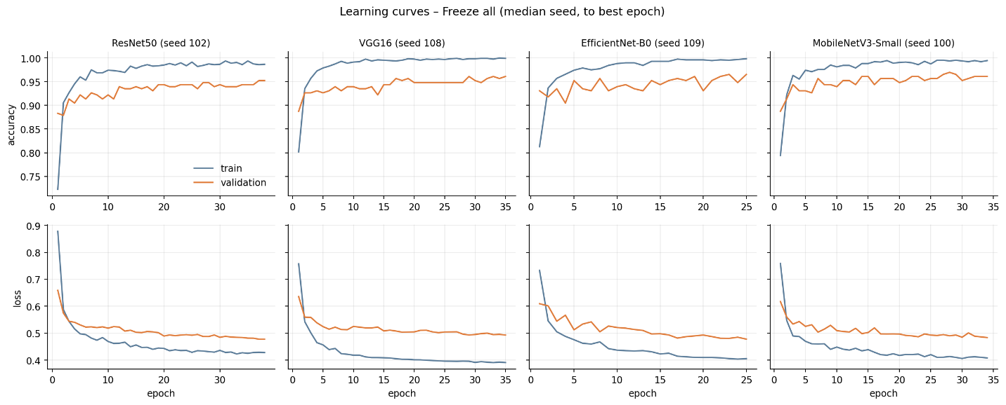
ภาพที่ 6.1 ก แสดง learning curve (accuracy และ loss ของ train เทียบกับ validation) ของวิธี Freeze all ที่ median seed ของแต่ละ backbone จนถึง best epoch

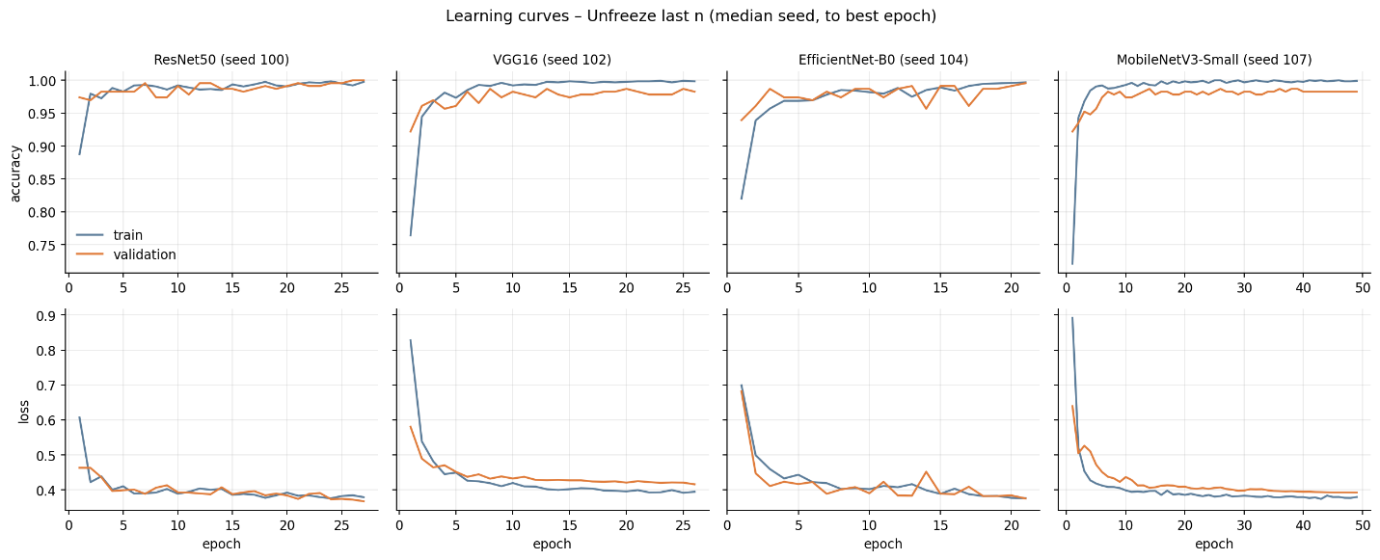
ภาพที่ 6.1 ข แสดง learning curve (accuracy และ loss ของ train เทียบกับ validation) ของวิธี Selective Unfreeze ที่ median seed ของแต่ละ backbone จนถึง best epoch
- การประเมินภาพรวมทุกคลาสบน test set (273 รูป) ใช้ macro-F1 เป็นตัวชี้วัดหลัก โดยผลจากการรันทั้ง 10 seed มีดังนี้
  - Freeze all
    - EfficientNet-B0 ได้ดีที่สุดที่ macro-F1 = 0.9687 และมี SD ต่ำที่สุดที่ 0.0040 บ่งชี้ว่าทั้งประสิทธิภาพและความเสถียรดีที่สุดในกลุ่ม
    - ResNet50 อยู่อันดับสองที่ 0.9558 ด้วย SD 0.0060 ถือว่าอยู่ในระดับดีและเสถียร
    - MobileNetV3-Small ได้ 0.9549 ใกล้เคียง ResNet50 มาก (ต่างกันเพียง 0.0009 ซึ่งน้อยกว่า SD) แต่มี SD สูงที่สุดที่ 0.0144 แสดงว่าผลลัพธ์ผันแปรระหว่าง seed มากที่สุด
    - VGG16 ได้ต่ำที่สุดที่ 0.9506 ด้วย SD 0.0077
  - Selective Unfreeze
    - VGG16 ได้ดีที่สุดที่ 0.9947 และมี SD ต่ำที่สุดที่ 0.0014 ซึ่งต่างจากใน Freeze all ที่ได้อันดับท้าย
    - ResNet50 อยู่อันดับสองที่ 0.9921 ด้วย SD 0.0063
    - MobileNetV3-Small ได้ 0.9841 ด้วย SD 0.0051
    - EfficientNet-B0 ได้ 0.9837 ใกล้เคียง MobileNetV3-Small และมี SD สูงที่สุดในกลุ่มที่ 0.0089 แสดงว่าเสถียรน้อยที่สุดในวิธีนี้
  - เปรียบเทียบสองวิธี: Selective Unfreeze ให้ macro-F1 สูงกว่า Freeze all ในทุก backbone (เพิ่มขึ้น 0.0150–0.0441)

ตารางที่ 6.2 แสดงผลภาพรวมทุกคลาสบน test set (273 รูป) ของแต่ละ backbone และวิธีเทรน (mean ± SD, 10 seed)
Backbone | วิธีเทรน | Macro-F1 | Accuracy | Precision (macro) | Recall  (macro)
ResNet50 | Freeze all | 0.9558 ± 0.0060 | 0.9568 ± 0.0057 | 0.9543 ± 0.0067 | 0.9578 ± 0.0051
 | Selective Unfreeze | 0.9921 ± 0.0063 | 0.9919 ± 0.0062 | 0.9916 ± 0.0072 | 0.9927 ± 0.0053
VGG16 | Freeze all | 0.9506 ± 0.0077 | 0.9509 ± 0.0076 | 0.9485 ± 0.0088 | 0.9538 ± 0.0063
 | Selective Unfreeze | 0.9947 ± 0.0014 | 0.9956 ± 0.0015 | 0.9942 ± 0.0015 | 0.9953 ± 0.0014
EfficientNet-B0 | Freeze all | 0.9687 ± 0.0040 | 0.9692 ± 0.0039 | 0.9689 ± 0.0044 | 0.9690 ± 0.0040
 | Selective Unfreeze | 0.9837 ± 0.0089 | 0.9835 ± 0.0085 | 0.9821 ± 0.0102 | 0.9857 ± 0.0072
MobileNetV3-Small | Freeze all | 0.9549 ± 0.0144 | 0.9568 ± 0.0140 | 0.9516 ± 0.0154 | 0.9600 ± 0.0120
 | Selective Unfreeze | 0.9841 ± 0.0051 | 0.9853 ± 0.0042 | 0.9830 ± 0.0055 | 0.9856 ± 0.0048

- การทดสอบนัยสำคัญทางสถิติ: การทดสอบใช้ test macro-F1 ของ 10 run ของแต่ละ backbone จากแต่ละวิธีการเทรนเป็นตัวชี้วัดหลัก เนื่องจากตั้ง seed ต่างกันในแต่ละรอบเพื่อให้ได้ initial weights ต่างกัน รวมถึงโครงสร้างโมเดลและ hyperparameters ต่างกันระหว่างวิธีการเทรนและ backbone จึงถือแต่ละกลุ่มเป็นตัวอย่างอิสระ การเปรียบเทียบ Freeze all กับ Selective Unfreeze ในแต่ละ backbone ใช้ Welch’s t-test ปรับ p-value ด้วย Holm correction พร้อมช่วงเชื่อมั่น 95% ของผลต่างค่าเฉลี่ย ส่วนการเปรียบเทียบ backbone รายคู่ภายในแต่ละวิธีเทรนใช้ Games–Howell (GH) post-hoc
  - สมมติฐาน: H₀ คือค่าเฉลี่ย macro-F1 ของกลุ่มที่เปรียบเทียบไม่แตกต่างกัน และ H₁ คือแตกต่างกัน (two-sided, α = 0.05)
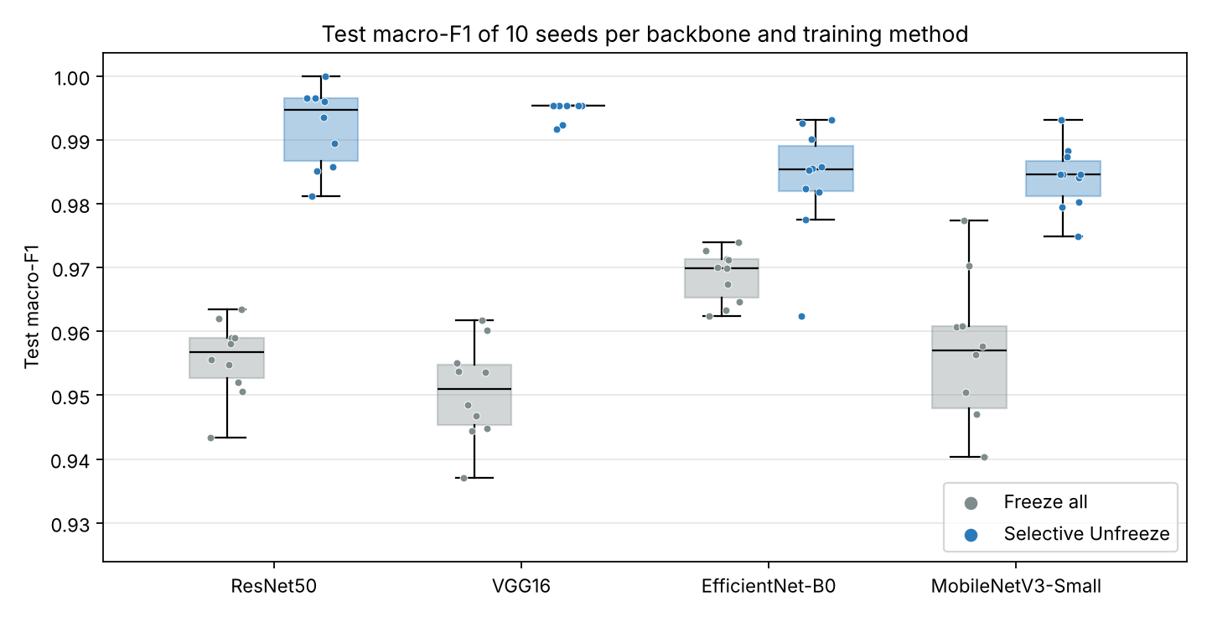
ภาพที่ 6.3 macro-F1 ของ 10 seed แสดงเป็น box plot และ strip plot
- Freeze all เทียบกับ Selective Unfreeze
ตารางที่ 6.3 ก ผลทดสอบ Freeze all เทียบกับ Selective Unfreeze (macro-F1, mean ± SD, 10 seed)
Backbone | Freeze all | Selective Unfreeze | ผลต่าง [95% CI] | Holm p
ResNet50 | 0.9558 ± 0.0060 | 0.9921 ± 0.0063 | +0.0363 [+0.0306, +0.0421] | < 0.0001
VGG16 | 0.9506 ± 0.0077 | 0.9947 ± 0.0014 | +0.0441 [+0.0386, +0.0496] | < 0.0001
EfficientNet-B0 | 0.9687 ± 0.0040 | 0.9837 ± 0.0089 | +0.0150 [+0.0083, +0.0217] | 0.0004
MobileNetV3-Small | 0.9549 ± 0.0144 | 0.9841 ± 0.0051 | +0.0293 [+0.0187, +0.0398] | 0.0001
  - Selective Unfreeze ให้ macro-F1 สูงกว่า Freeze all อย่างมีนัยสำคัญในทั้ง 4 backbone โดยผลต่างอยู่ที่ +0.0150 ถึง +0.0441 (Holm p ≤ 0.0004 ทุก backbone)

- เปรียบเทียบ backbone ภายใต้ Selective Unfreeze
ตารางที่ 6.3 ข ผลทดสอบรายคู่ของ backbone จากวิธี Selective Unfreeze
คู่ที่เปรียบเทียบ | Mean (1) | Mean (2) | ผลต่าง [95% CI] | p (GH)
EfficientNet-B0 vs MobileNetV3-Small | 0.9837 | 0.9841 | −0.0005 [−0.0099, +0.0089] | 0.9988
EfficientNet-B0 vs ResNet50 | 0.9837 | 0.9921 | −0.0084 [−0.0183, +0.0014] | 0.1074
EfficientNet-B0 vs VGG16 | 0.9837 | 0.9947 | −0.0110 [−0.0199, −0.0022] | 0.0152
MobileNetV3-Small vs ResNet50 | 0.9841 | 0.9921 | −0.0080 [−0.0152, −0.0007] | 0.0284
MobileNetV3-Small vs VGG16 | 0.9841 | 0.9947 | −0.0106 [−0.0156, −0.0055] | 0.0003
ResNet50 vs VGG16 | 0.9921 | 0.9947 | −0.0026 [−0.0088, +0.0036] | 0.5921

- เปรียบเทียบ backbone รายคู่ (6 คู่) ด้วย Games–Howell พบว่า VGG16 สูงกว่า EfficientNet-B0 (p = 0.0152) และ MobileNetV3-Small (p = 0.0003) และ ResNet50 สูงกว่า MobileNetV3-Small (p = 0.0284) ส่วน VGG16 กับ ResNet50 ไม่แตกต่างกัน (p = 0.59) ResNet50 กับ EfficientNet-B0 ไม่แตกต่างกัน (p = 0.11) และ EfficientNet-B0 กับ MobileNetV3-Small ไม่แตกต่างกัน (p = 1.00)
- เปรียบเทียบ backbone ภายใต้ Freeze all
ตารางที่ 6.3 ค ผลทดสอบรายคู่ของ backbone จากวิธี Freeze all
คู่ที่เปรียบเทียบ | Mean (1) | Mean (2) | ผลต่าง [95% CI] | p (GH)
EfficientNet-B0 vs MobileNetV3-Small | 0.9687 | 0.9549 | +0.0138 [−0.0006, +0.0281] | 0.0606
EfficientNet-B0 vs ResNet50 | 0.9687 | 0.9558 | +0.0129 [+0.0064, +0.0194] | 0.0002
EfficientNet-B0 vs VGG16 | 0.9687 | 0.9506 | +0.0181 [+0.0101, +0.0261] | < 0.0001
MobileNetV3-Small vs ResNet50 | 0.9549 | 0.9558 | −0.0009 [−0.0155, +0.0137] | 0.9977
MobileNetV3-Small vs VGG16 | 0.9549 | 0.9506 | +0.0043 [−0.0107, +0.0193] | 0.8380
ResNet50 vs VGG16 | 0.9558 | 0.9506 | +0.0052 [−0.0035, +0.0139] | 0.3597

- EfficientNet-B0 สูงกว่า ResNet50 (p = 0.0002) และ VGG16 (p < 0.0001) อย่างมีนัยสำคัญ ส่วนคู่ EfficientNet-B0 กับ MobileNetV3-Small ได้ p = 0.0606 ซึ่งใกล้เกณฑ์แต่ไม่ผ่าน จึงสรุปไม่ได้ว่าต่างกัน และคู่อื่นไม่แตกต่างกัน
- สรุปผลการทดสอบ
  - Selective Unfreeze ให้ macro-F1 สูงกว่า Freeze all อย่างมีนัยสำคัญทั้ง 4 backbone (ผลต่าง +0.0150 ถึง +0.0441, Holm p ≤ 0.0004)
  - ภายใต้ Selective Unfreeze VGG16 มีค่าเฉลี่ยสูงสุดแต่ไม่แตกต่างจาก ResNet50 อย่างมีนัยสำคัญ ส่วน VGG16 สูงกว่า EfficientNet-B0 และ MobileNetV3-Small และ ResNet50 สูงกว่า MobileNetV3-Small
  - ภายใต้ Freeze all EfficientNet-B0 สูงกว่า ResNet50 และ VGG16 อย่างมีนัยสำคัญ แต่ยังสรุปไม่ได้ว่าต่างจาก MobileNetV3-Small
- การประเมินแยกรายคลาส: ประเมินผลบน test set รายงาน Precision, Recall และ F1-score ของแต่ละคลาสเป็นค่าเฉลี่ย ± SD จาก 10 seed โดยผลแยกรายคลาสสรุปได้ดังนี้
  - gomu_gomu (90 รูป): F1 ของ Selective Unfreeze 0.9825–0.9994 และ Freeze all มีค่า 0.9587–0.9811 โดย VGG16 ดีที่สุด (0.9994 ± 0.0017)
  - mera_mera (73 รูป): F1 ของ Selective Unfreeze มีค่า 0.9850–0.9986 และ Freeze all มีค่า 0.9482–0.9717 โดย VGG16 ดีที่สุด (0.9986 ± 0.0029)
  - ope_ope (62 รูป): เป็นคลาสที่ยากที่สุด F1 ต่ำที่สุดโดยเฉลี่ย ทั้ง Freeze all (0.9312–0.9465) และ Selective Unfreeze (0.9759–0.9911)
  - yami_yami (48 รูป): F1 ของ Selective Unfreeze มีค่า 0.9795–0.9938 และ Freeze all มีค่า 0.9420–0.9792 โดย ResNet50 ดีที่สุด (0.9938 ± 0.0072)

ตารางที่ 6.4 ก ผลแยกรายคลาสของ Freeze all (test set, mean ± SD, 10 seed)
Model | Class | F1-score | Precision | Recall
ResNet50 | gomu_gomu | 0.9587 ± 0.0050 | 0.9620 ± 0.0053 | 0.9556 ± 0.0117
 | mera_mera | 0.9704 ± 0.0107 | 0.9753 ± 0.0165 | 0.9658 ± 0.0097
 | ope_ope | 0.9405 ± 0.0067 | 0.9507 ± 0.0103 | 0.9306 ± 0.0109
 | yami_yami | 0.9534 ± 0.0104 | 0.9292 ± 0.0196 | 0.9792 ± 0.0000
VGG16 | gomu_gomu | 0.9616 ± 0.0083 | 0.9750 ± 0.0069 | 0.9489 ± 0.0183
 | mera_mera | 0.9482 ± 0.0127 | 0.9701 ± 0.0182 | 0.9274 ± 0.0113
 | ope_ope | 0.9312 ± 0.0125 | 0.9044 ± 0.0164 | 0.9597 ± 0.0137
 | yami_yami | 0.9613 ± 0.0160 | 0.9446 ± 0.0293 | 0.9792 ± 0.0098
EfficientNet-B0 | gomu_gomu | 0.9811 ± 0.0053 | 0.9812 ± 0.0089 | 0.9811 ± 0.0075
 | mera_mera | 0.9679 ± 0.0050 | 0.9860 ± 0.0112 | 0.9507 ± 0.0132
 | ope_ope | 0.9465 ± 0.0102 | 0.9248 ± 0.0158 | 0.9694 ± 0.0119
 | yami_yami | 0.9792 ± 0.0128 | 0.9835 ± 0.0211 | 0.9750 ± 0.0088
MobileNetV3-Small | gomu_gomu | 0.9629 ± 0.0173 | 0.9849 ± 0.0056 | 0.9422 ± 0.0313
 | mera_mera | 0.9717 ± 0.0111 | 0.9807 ± 0.0146 | 0.9630 ± 0.0159
 | ope_ope | 0.9430 ± 0.0149 | 0.9411 ± 0.0248 | 0.9452 ± 0.0113
 | yami_yami | 0.9420 ± 0.0262 | 0.8996 ± 0.0426 | 0.9896 ± 0.0110

ตารางที่ 6.4 ข ผลแยกรายคลาสของ Selective Unfreeze (test set, mean ± SD, 10 seed)
Model | Class | F1-score | Precision | Recall
ResNet50 | gomu_gomu | 0.9905 ± 0.0060 | 0.9922 ± 0.0054 | 0.9889 ± 0.0117
 | mera_mera | 0.9945 ± 0.0063 | 0.9959 ± 0.0066 | 0.9932 ± 0.0116
 | ope_ope | 0.9895 ± 0.0084 | 0.9905 ± 0.0153 | 0.9887 ± 0.0078
 | yami_yami | 0.9938 ± 0.0072 | 0.9878 ± 0.0141 | 1.0000 ± 0.0000
VGG16 | gomu_gomu | 0.9994 ± 0.0017 | 0.9989 ± 0.0035 | 1.0000 ± 0.0000
 | mera_mera | 0.9986 ± 0.0029 | 1.0000 ± 0.0000 | 0.9973 ± 0.0058
 | ope_ope | 0.9911 ± 0.0025 | 0.9984 ± 0.0051 | 0.9839 ± 0.0000
 | yami_yami | 0.9897 ± 0.0000 | 0.9796 ± 0.0000 | 1.0000 ± 0.0000
EfficientNet-B0 | gomu_gomu | 0.9825 ± 0.0080 | 0.9944 ± 0.0059 | 0.9711 ± 0.0190
 | mera_mera | 0.9850 ± 0.0111 | 0.9824 ± 0.0143 | 0.9877 ± 0.0136
 | ope_ope | 0.9823 ± 0.0111 | 0.9809 ± 0.0178 | 0.9839 ± 0.0076
 | yami_yami | 0.9848 ± 0.0157 | 0.9706 ± 0.0301 | 1.0000 ± 0.0000
MobileNetV3-Small | gomu_gomu | 0.9922 ± 0.0039 | 0.9967 ± 0.0074 | 0.9878 ± 0.0063
 | mera_mera | 0.9890 ± 0.0048 | 0.9959 ± 0.0066 | 0.9822 ± 0.0092
 | ope_ope | 0.9759 ± 0.0092 | 0.9714 ± 0.0142 | 0.9806 ± 0.0102
 | yami_yami | 0.9795 ± 0.0118 | 0.9678 ± 0.0194 | 0.9917 ± 0.0108

- Confusion Matrix ของ test dataset (273 รูป) ของ median seed ในแต่ละ backbone
  - Confusion Matrix: Selective Unfreeze ทำนายผิดเพียง 1–4 รูป ขณะที่ Freeze all ผิด 8–14 รูป
  - yami_yami Selective Unfreeze ทำนายถูกครบ 48 รูปในทั้ง 4 backbone ส่วน Freeze all ทำนายผิดไป 1–2 รูป
  - gomu_gomu Freeze all ได้ผลดีที่สุดอยู่ที่ 97.8% โดยความผิดพลาดส่วนใหญ่ถูกทำนายเป็น yami_yami หรือ ope_ope หลัง Selective Unfreeze โมเดล VGG-16 ทำนายถูกครบทั้ง 90 รูป
  - mera_mera Freeze all ได้ผลลัพธ์อยู่ที่ 93.2–97.3% และความผิดพลาดหลักคือถูกทำนายเป็น ope_ope ในทุก backbone (2–4 รูป) หลัง Selective Unfreeze ทำนายถูกครบทั้ง 73 รูปใน ResNet-50, VGG-16 และ EfficientNet-B0 ส่วน MobileNetV3-Small ยังผิดอยู่ 2 รูป (เป็น ope_ope)
  - ope_ope Freeze all ได้ผลลัพธ์อยู่ที่ 91.9–96.8% ความผิดพลาดกระจายไปยังคลาสอื่นๆเป็นจำนวนใกล้เคียงกัน หลัง Selective Unfreeze ได้ผลลัพธ์ 98.4% เท่ากันทั้ง 4 backbone โดยเหลือผิด 1 รูปต่อ backbone (โดยทำนายผิดเป็น gomu_gomu และ yami_yami)
ภาพที่ 6.5 ก Confusion matrix ของ Freeze all (median seed)
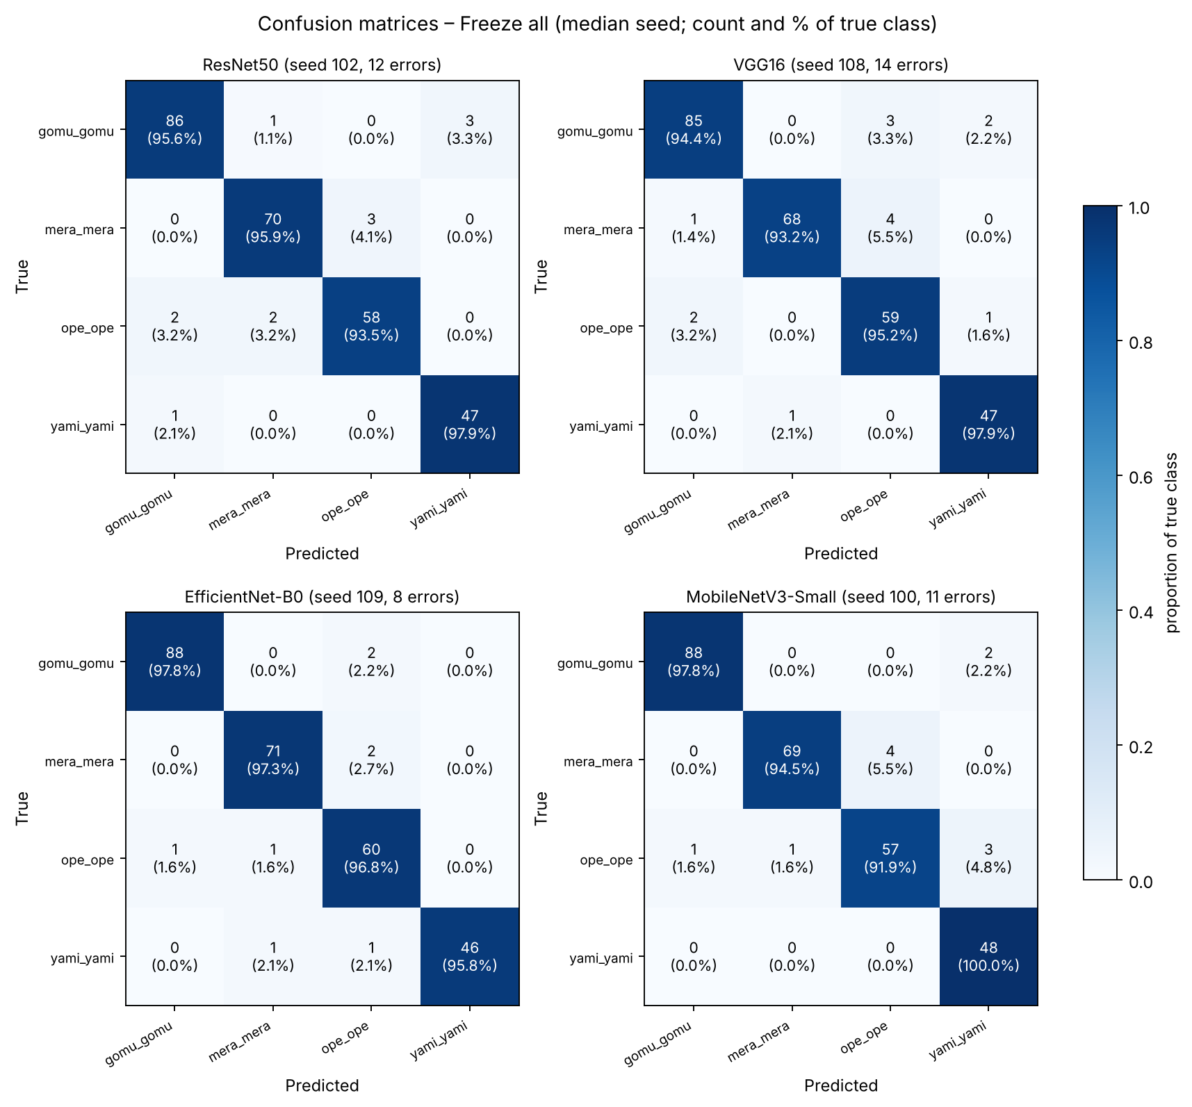
ภาพที่ 6.5 ข Confusion matrix ของ Selective Unfreeze (median seed)
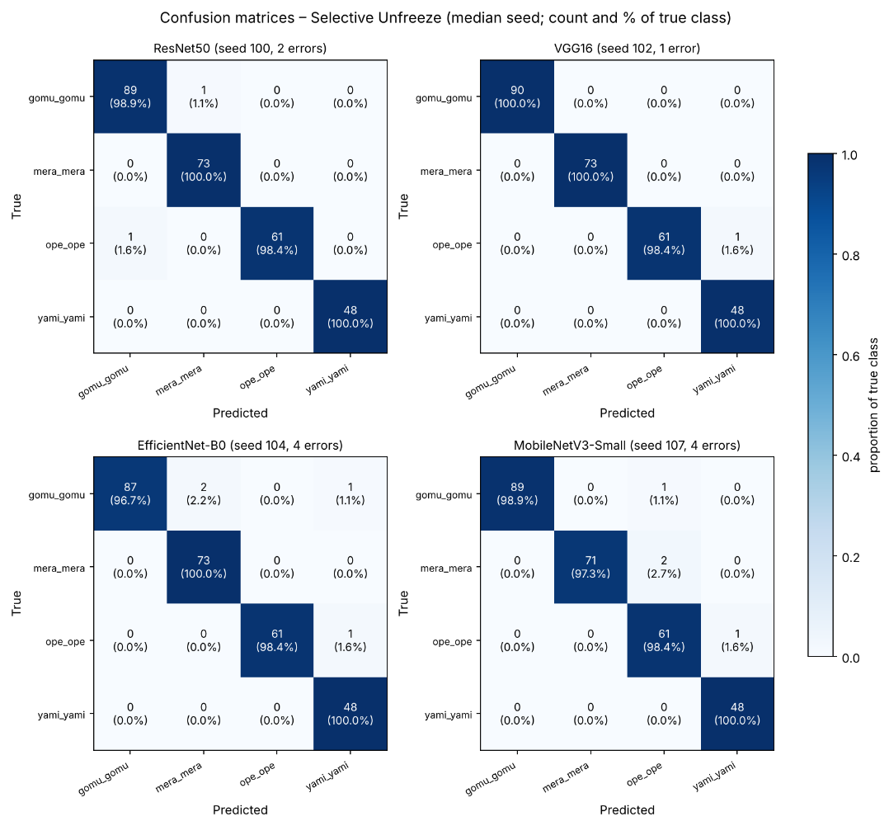
ตารางที่ 6.5 จำนวนรูปที่ทำนายผิดจาก test set 273 รูป
Backbone | Freeze all  (median seed) | Freeze all  (เฉลี่ย 10 seed) | Selective Unfreeze  (median seed) | Selective Unfreeze  (เฉลี่ย 10 seed)
ResNet50 | 12 (4.4%) | 11.8 | 2 (0.7%) | 2.2
VGG16 | 14 (5.1%) | 13.4 | 1 (0.4%) | 1.2
EfficientNet-B0 | 8 (2.9%) | 8.4 | 4 (1.5%) | 4.5
MobileNetV3-Small | 11 (4.0%) | 11.8 | 4 (1.5%) | 4.0

- GradCAM analysis ใช้เพื่อตรวจสอบว่าโมเดลตัดสินใจจำแนกภาพโดยโฟกัสไปที่บริเวณที่เหมาะสมหรือไม่ โดยสีแดง-เหลืองแสดงพื้นที่ที่โมเดลให้ความสนใจมากที่สุดและสีน้ำเงินแสดงพื้นที่ที่มีผลน้อย พบว่าทุกโมเดลสามารถโฟกัสไปที่ตัวผลไม้ได้โดยตรง แต่จุดที่โฟกัสจะแตกต่างกันไปแต่ละโมเดล (ใช้ median seed)
- กรณีทำนายถูก: Freeze all และ Selective Unfreeze ของทุก backbone มีลักษณะของ heat map ที่ค่อนข้างใกล้เคียงกันคือ เป็นหย่อมบนตัวผลใน mera_mera และ ope_ope ส่วน gomu_gomu และ yami_yami มีแนวโน้มโฟกัสที่ขั้วหรือใบด้วย ซึ่งจะแตกต่างกันที่แต่ละ backbone จะมีการกระจายตัวหรือกระจุกของ heat map มากน้อยแตกต่างกันไป
- กรณีทำนายผิด: Freeze all และ Selective Unfreeze ของทุก backbone มีลักษณะของ heat map ที่ค่อนข้างใกล้เคียงกันคือ จะเห็นว่า heat map บางครั้งไม่ได้กระจายตัวอยู่บนรูปเป้าหมายแต่จะไปโฟกัสสิ่งอื่นในพื้นหลังแทน แต่ในกรณีที่ heat map กระจายตัวอยู่บนรูปเป้าหมายแล้วแต่ยังทำนายผิด อาจเกิดจากลักษณะบางส่วนของรูปที่มีความคล้ายกันในแต่ละคลาส

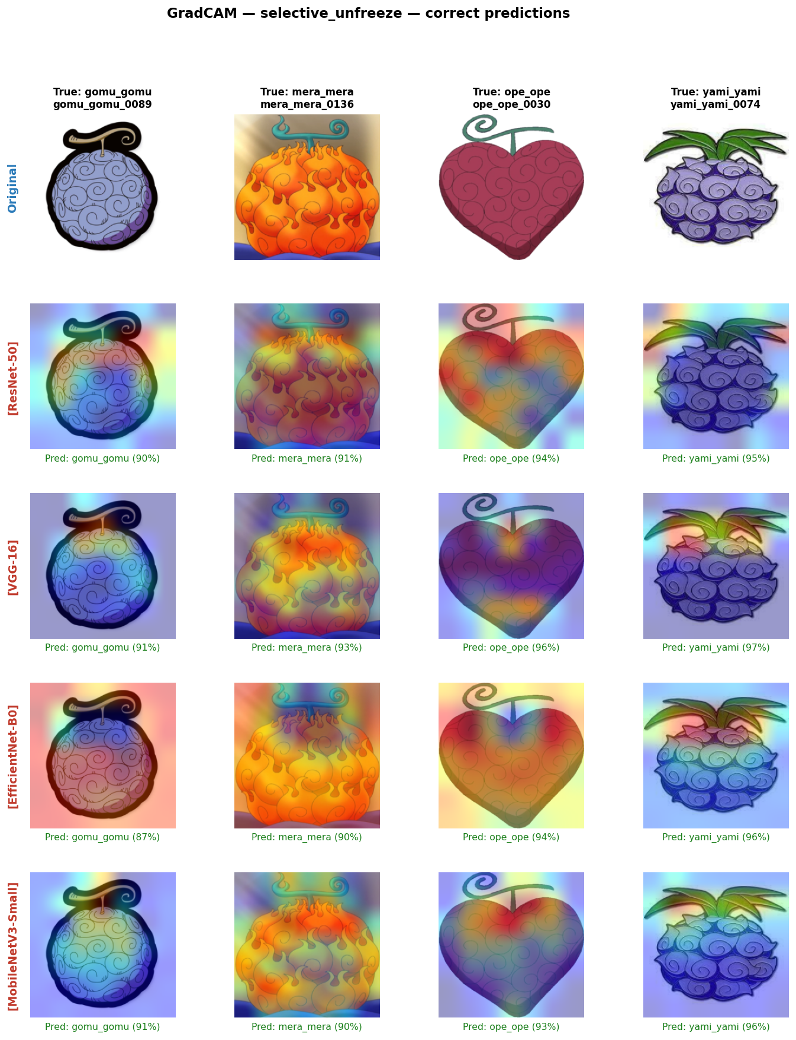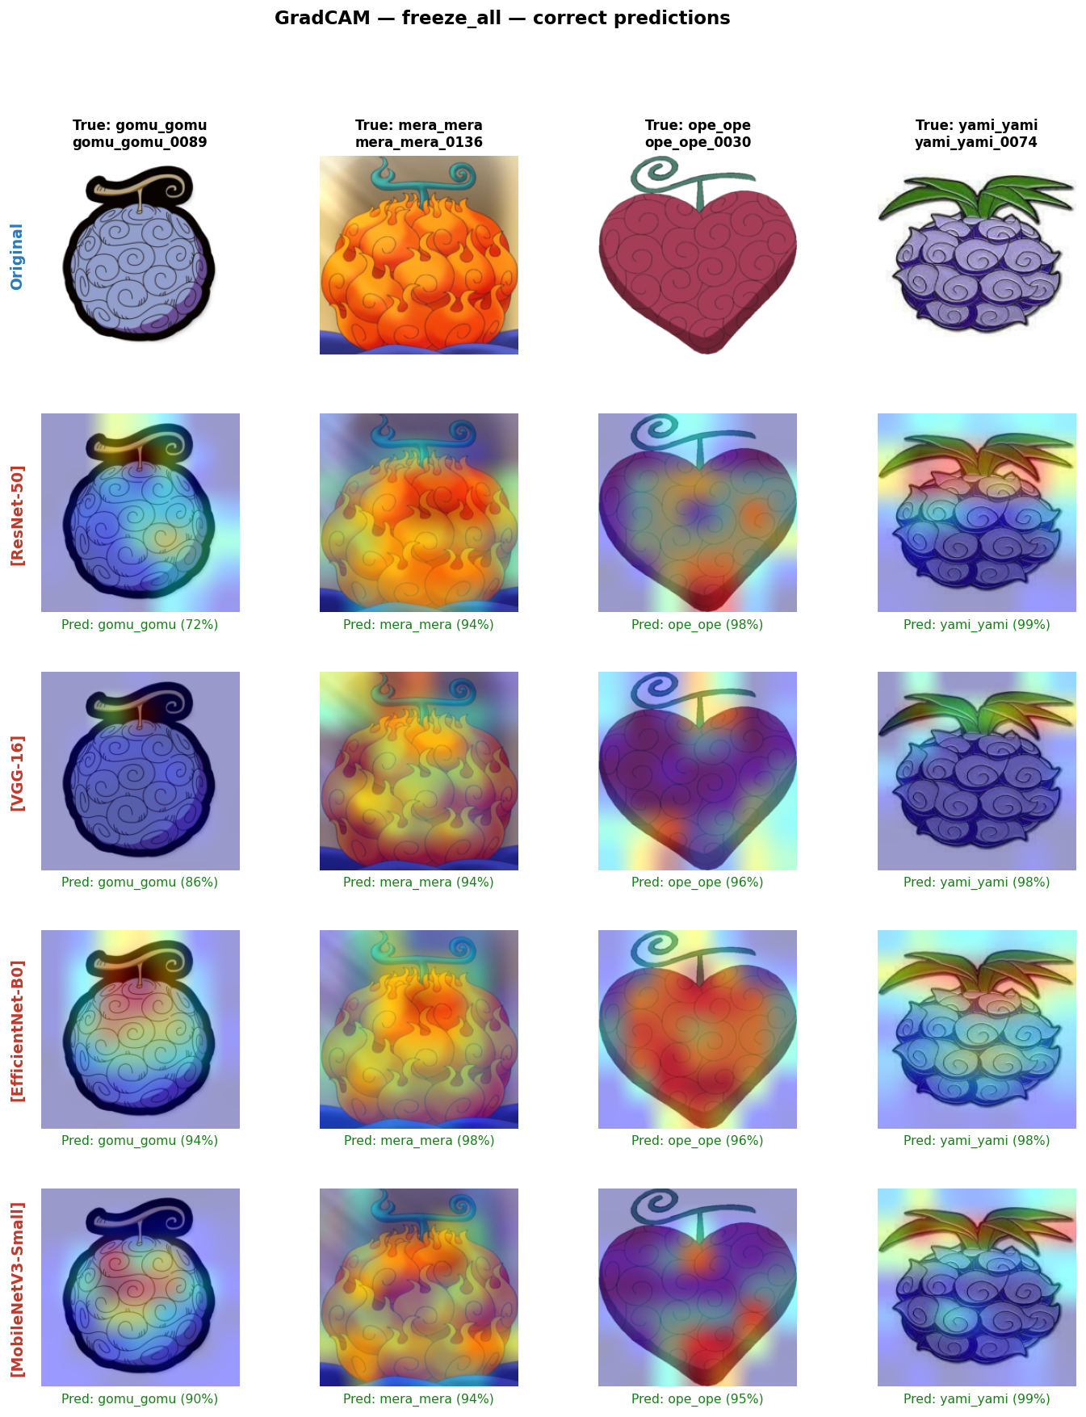
ภาพที่ 6.6 ก แสดง GradCAM กรณีทำนายถูก (Selective Unfreeze) และ GradCAM กรณีทำนายถูก (Freeze all)

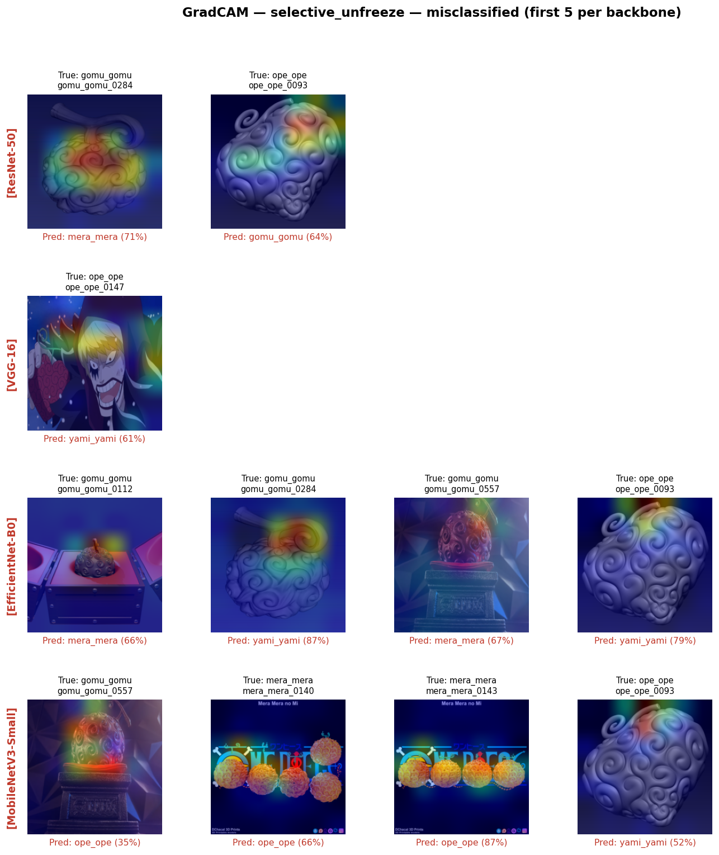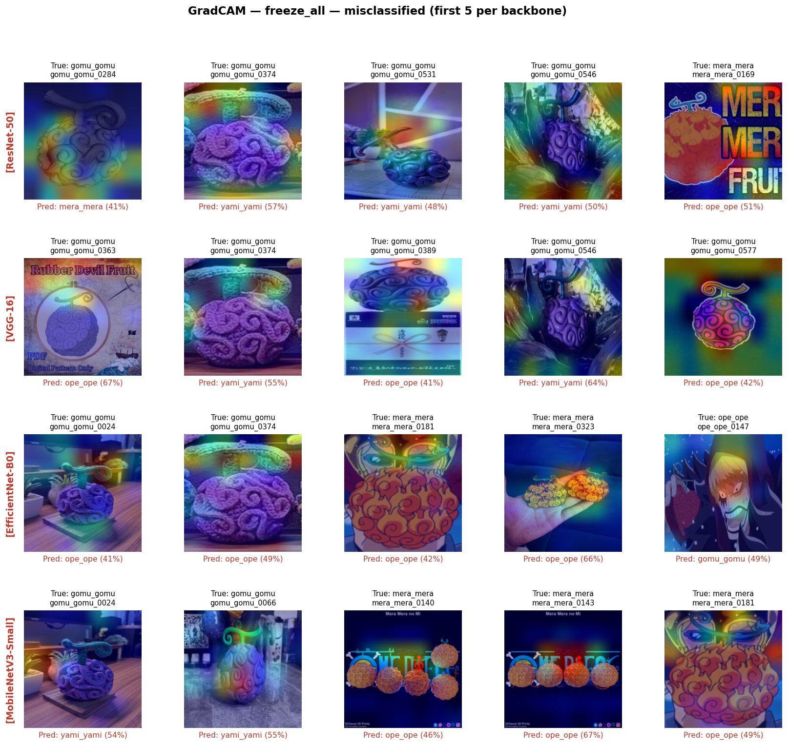
ภาพที่ 6.6 ข แสดงGradCAM กรณีทำนายผิด (Selective Unfreeze) และ GradCAM กรณีทำนายผิด (Freeze all)

7) Discussion and conclusions
- ผลการทดสอบทางสถิติ: Selective Unfreeze ให้ macro-F1 สูงกว่า Freeze all อย่างมีนัยสำคัญในทั้ง 4 backbone (Welch’s t-test ปรับด้วย Holm, p ≤ 0.0004 ทุก backbone) แม้ Selective Unfreeze ที่ต่ำที่สุด (EfficientNet-B0, 0.9837) ก็ยังสูงกว่า Freeze all ที่ดีที่สุด (EfficientNet-B0, 0.9687) แสดงว่าในการทดลองนี้วิธีเทรนมีผลต่อประสิทธิภาพมากกว่าการเลือก backbone
  - เมื่อเปรียบเทียบ backbone ภายใต้ Selective Unfreeze (Games–Howell 6 คู่) VGG16 (0.9947) สูงกว่า EfficientNet-B0 (p = 0.015) และ MobileNetV3-Small (p < 0.001) และ ResNet50 (0.9921) สูงกว่า MobileNetV3-Small (p = 0.028) แต่ VGG16 กับ ResNet50 ไม่แตกต่างกัน (p = 0.59) ResNet50 กับ EfficientNet-B0 ไม่แตกต่างกัน (p = 0.11) และ EfficientNet-B0 กับ MobileNetV3-Small ไม่แตกต่างกัน (p = 1.00) จึงสรุปได้ว่า VGG16 และ ResNet50 อยู่ในกลุ่มที่ดีที่สุด
- การประเมินภาพรวมทุกคลาส: VGG16 ให้ macro-F1 สูงสุดที่ 0.9947 และ SD ต่ำสุดที่ 0.0014 แต่มีพารามิเตอร์ราว 138 ล้านตัว ส่วน ResNet50 ได้ 0.9921 (SD 0.0063) ด้วยพารามิเตอร์ราว 25.6 ล้านตัว ซึ่งน้อยกว่า VGG16 ราว 5 เท่า โดยไม่พบความแตกต่างอย่างมีนัยสำคัญ สำหรับ MobileNetV3-Small ได้ 0.9841 (SD 0.0051) ด้วยพารามิเตอร์เพียงราว 2.5 ล้านตัว (น้อยกว่า VGG16 ราว 55 เท่า) แม้ต่ำกว่า VGG16 ราว 0.011 แต่ยังสูงกว่า Freeze all ทุก backbone จึงสรุปได้ว่า
  - หากต้องการความแม่นยำสูงสุดและเสถียร ควรเลือก VGG16 หรือ ResNet50 ซึ่ง ResNet50 มีขนาดโมเดลต้นฉบับเล็กกว่าและไม่พบความแตกต่างทางสถิติ
  - หากต้องการนำไปใช้บนอุปกรณ์ที่มีทรัพยากรจำกัด (เช่น Mobile หรือ Edge Devices) MobileNetV3-Small เป็นตัวเลือกที่เหมาะสม เพราะยังได้ macro-F1 สูงกว่า 0.98 ด้วยขนาดโมเดลเล็กที่สุด
  - สำหรับโมเดลที่แย่ที่สุด ภายใต้ Freeze all คือ VGG16 (0.9506 ± 0.0077) ซึ่งต่ำกว่า EfficientNet-B0 อย่างมีนัยสำคัญ (Games–Howell p < 0.0001) แต่ไม่ต่างจาก ResNet50 และ MobileNetV3-Small (p = 0.36 และ 0.84) ส่วนภายใต้ Selective Unfreeze คือ EfficientNet-B0 (0.9837 ± 0.0089) ซึ่งต่ำกว่า VGG16 อย่างมีนัยสำคัญ (p = 0.015) แต่ไม่ต่างจาก ResNet50 และ MobileNetV3-Small (p = 0.11 และ 1.00)
- การประเมินแยกรายคลาส:
  - gomu_gomu: F1 ของ Selective Unfreeze เป็น 0.982–0.999 (สูงสุดที่ VGG16 0.999 ± 0.002) และ Freeze all เป็น 0.959–0.981 โดยภาพ gomu_gomu มักถูกทำนายผิดเป็น yami_yami และ ope_ope ใน Freeze all หรือเป็น mera_mera ใน Selective Unfreeze และมีภาพคลาสอื่นถูกทำนายมาเป็น gomu_gomu น้อยที่สุดในสี่คลาส
  - mera_mera: F1 ของ Selective Unfreeze เป็น 0.985–0.999 (สูงสุดที่ VGG16 0.999 ± 0.003) และ Freeze all เป็น 0.948–0.972 โดยภาพ mera_mera มักถูกทำนายผิดเป็น ope_ope เกือบทั้งหมด และมีภาพคลาสอื่นถูกทำนายมาเป็น mera_mera น้อย (ope_ope และ yami_yami ใน Freeze all, gomu_gomu ใน Selective Unfreeze)
  - ope_ope: F1 ของ Selective Unfreeze เป็น 0.976–0.991 (สูงสุดที่ VGG16 0.991 ± 0.003) และ Freeze all เป็น 0.931–0.946 ซึ่งต่ำที่สุดของทุกคลาส โดยภาพ ope_ope มักถูกทำนายผิดเป็น gomu_gomu, mera_mera และ yami_yami ใน Freeze all หรือเป็น yami_yami ใน Selective Unfreeze และมีภาพคลาสอื่นถูกทำนายมาเป็น ope_ope มาก โดยเฉพาะ mera_mera ใน Freeze all
  - yami_yami: F1 ของ Selective Unfreeze เป็น 0.979–0.994 (สูงสุดที่ ResNet50 0.994 ± 0.007) และ Freeze all เป็น 0.942–0.979 โดยภาพ yami_yami ถูกทำนายผิดน้อยมาก (mera_mera, gomu_gomu และ ope_ope ใน Freeze all และไม่มีเลยใน Selective Unfreeze) แต่มีภาพคลาสอื่นถูกทำนายมาเป็น yami_yami บ่อย (gomu_gomu และ ope_ope)
- Eyeball Analysis
  - ภาพที่ทำนายผิดส่วนใหญ่เป็นผลที่ทำเป็นโมเดล 3D ภาพที่มีข้อความทับ ภาพตัวละครปะปนกับผลไม้ และภาพมืดหรือไม่มีสี ในภาพเหล่านี้ GradCAM แสดงว่า heat map ตกที่ใบหน้า โลโก้ หรือพื้นหลังแทนที่ตัวผล
  - แนวทางแก้ไข คือ Hard Example Mining โดยนำภาพที่ผิดซ้ำและภาพประเภทเดียวกันมาเพิ่มใน Training Set พร้อมเพิ่ม Augmentation แบบ color jitter, grayscale และ random crop/zoom เพื่อรองรับผลที่มีขนาดเล็กหรือสีผิดปกติ
ข้อสรุป: Selective Unfreeze (ปลดล็อกเฉพาะ n stage สุดท้ายของ backbone) ให้ผลดีกว่า Freeze all อย่างมีนัยสำคัญในทุก backbone โดย VGG16 และ ResNet50 ให้ macro-F1 สูงสุด (0.9947 และ 0.9921) และไม่พบความแตกต่างทางสถิติ ส่วน MobileNetV3-Small ให้ macro-F1 ที่ 0.9841 ด้วยขนาดโมเดลเล็กที่สุด

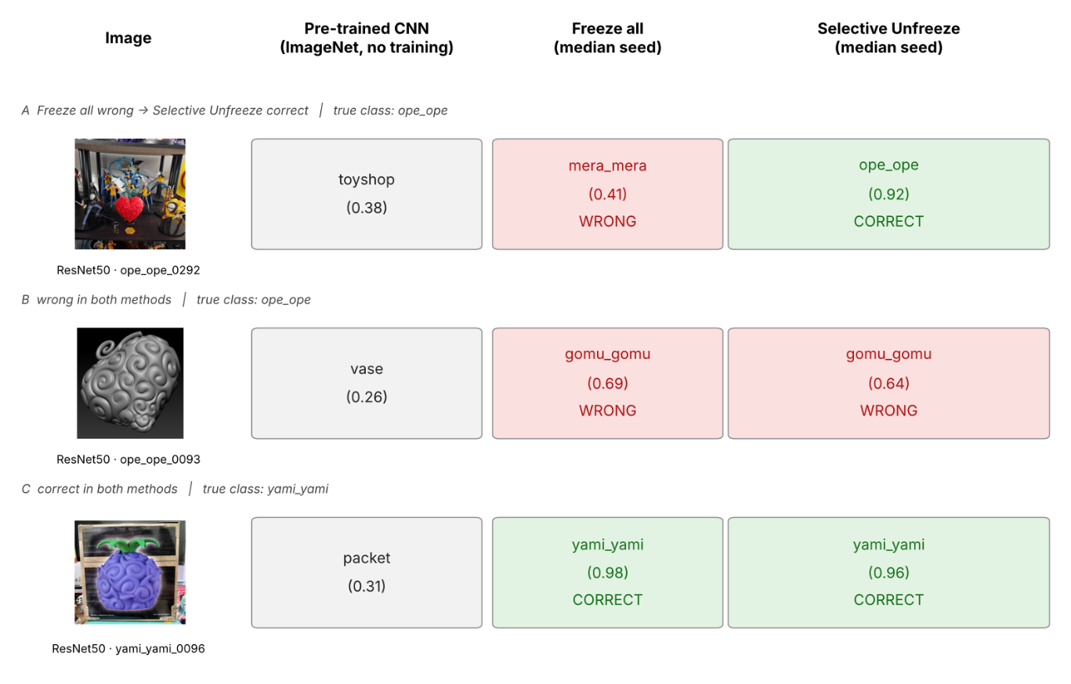
ภาพที่ 7.1 แสดงผลทำนายของรูปเดียวกันจาก Pre-trained CNN, Freeze all และ Selective Unfreeze (median seed) โดยแต่ละแถวระบุ backbone และชื่อรูป ตัวเลขในวงเล็บคือความมั่นใจของการทำนาย
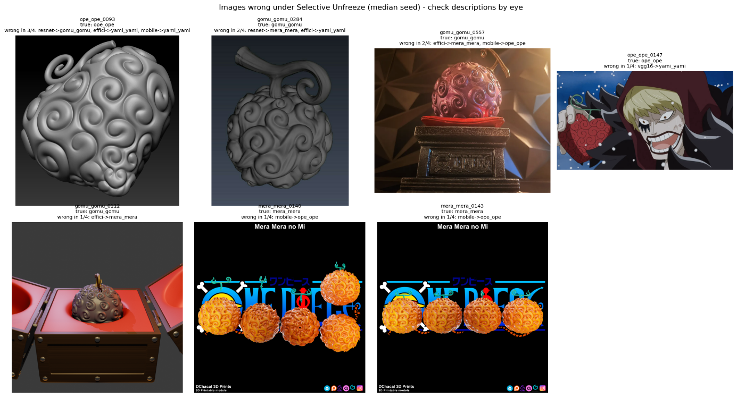
ภาพที่ 7.2 แสดงภาพทั้งหมดที่ Selective Unfreeze (median seed) ทำนายผิด หัวภาพระบุคลาสจริง และ backbone ที่ทำนายผิดพร้อมคลาสที่ทำนาย

